|  |  |
| --- | --- |
| logomobile.png | BỘ GIÁO DỤC VÀ ĐÀO TẠO  **TRƯỜNG ĐẠI HỌC CÔNG NGHỆ TP. HCM** |

**ĐỒ ÁN MÔN HỌC**

**LẬP TRÌNH TRÊN MÔI TRƯỜNG WINDOWS**

**HỆ THỐNG QUẢN LÝ CƯ TRÚ**

Ngành : **CÔNG NGHỆ THÔNG TIN**

Chuyên ngành : **CÔNG NGHỆ PHẦN MỀM**

Sinh viên thực hiện : **MÃ MINH QUÂN**

MSSV: 1616060007 Lớp: 16LDTH01

**NGUYỄN THÀNH LƯỢNG**

MSSV: 1616060006 Lớp: 16LDTH01

TP. Hồ Chí Minh, 2018

|  |  |
| --- | --- |
| logomobile.png | BỘ GIÁO DỤC VÀ ĐÀO TẠO  **TRƯỜNG ĐẠI HỌC CÔNG NGHỆ TP. HCM** |

**ĐỒ ÁN MÔN HỌC**

**LẬP TRÌNH TRÊN MÔI TRƯỜNG WINDOWS**

**HỆ THỐNG QUẢN LÝ CƯ TRÚ**

Ngành : **CÔNG NGHỆ THÔNG TIN**

Chuyên ngành : **CÔNG NGHỆ PHẦN MỀM**

Sinh viên thực hiện : **MÃ MINH QUÂN**

MSSV: 1616060007 Lớp: 16LDTH01

**NGUYỄN THÀNH LƯỢNG**

MSSV: 1616060006 Lớp: 16LDTH01

Giảng viên hướng dẫn : **ThS. DƯƠNG THÀNH PHẾT**

TP. Hồ Chí Minh, 2018

# LỜI CẢM ƠN

Sau thời gian thực hiện, đề tài nghiên cứu **“Hệ thống quản lý cư trú”** đã hoàn thành. Ngoài sự cố gắng của em còn nhận được sự giúp đỡ nhiệt tình của thầy cô, bạn bè, các anh, chị.

Chúng em xin cảm ơn **Quý Thầy Cô Khoa Công Nghệ Thông Tin trường Đại học Công nghệ TP.HCM – HUTECH** đã nhiệt tình giảng dạy giúp em có một lượng kiến thức đầy đủ để có thể hoàn thành báo cáo thực tập này.

Đặc biệt là **Thầy Dương Thành Phết** đã tận tình và giúp đỡ hướng dẫn chúng em trong suốt quá trình thực hiện đề tài.

Chúng em xin chân thành cảm ơn!

# MỤC LỤC

LỜI CẢM ƠN 3

MỤC LỤC 4

CHƯƠNG 1. TỔNG QUAN 6

1.1. Tổng quan về vấn đề được nghiên cứu 6

1.1.1. Khảo sát thực trạng 6

1.1.2. Đánh giá 7

1.2. Nhiệm vụ đồ án 7

1.2.1. Đối tượng và phạm vi của ứng dụng 7

1.2.2. Mô tả phương án tổng quan 9

1.3. Cấu trúc đồ án 10

CHƯƠNG 2. CƠ SỞ LÝ THUYẾT 12

2.1 Tổng quan về C# 12

2.1.1. Môi trường lập trình 12

2.1.2. Ngôn ngữ lập trình C# 12

2.2 ASP.NET Web API 12

2.2.1 Những lợi ích khi sử dụng ASP.NET Web API 13

2.2.2 Một số đặc điểm nổi trội của ASP.NET Web API 14

2.2.3 REST là gì? 17

2.3 Tổng quan về hệ quản trị cơ sở dữ liệu SQL Server 18

2.4. Xác định yêu cầu 21

2.4.1. Yêu cầu chức năng (Requirements) 21

2.5. Mô hình giải pháp 28

2.5.1. Sơ đồ phân rã chức năng (BFD – Business Function Diagram) 28

2.5.2. Sơ đồ xử lý luồng dữ liệu (DFD – Data Flow Diagram) 28

2.5.3. Mô hình quan niệm dữ liệu 31

2.5.4. Mô hình dữ liệu quan hệ 35

CHƯƠNG 3. KẾT QUẢ THỰC NGHIỆM 41

3.1. Các thành phần chức năng của hệ thống 41

3.2. Thiết kế giao diện hệ thống 42

3.2.1. Form đăng nhập 42

3.2.2. Form chính của Cán Bộ Quản Lý 43

3.2.3. Quản lý cư trú 43

3.2.4. Form quản lý cư trú hết hạn 47

3.2.5. Quản lý công dân 48

3.2.6. Form chờ duyệt 51

CHƯƠNG 4. KẾT LUẬN 53

4.1. Kết quả đạt được 53

4.2. Đánh giá phần mềm 53

4.2.1. Ưu điểm 53

4.2.2. Nhược điểm 53

4.3. Hướng phát triển và mở rộng đề tài 54

# CHƯƠNG 1. TỔNG QUAN

## 1.1. Tổng quan về vấn đề được nghiên cứu

### 1.1.1. Khảo sát thực trạng

Đăng ký, quản lý cư trú là một nội dung quan trọng của lực lượng Công an nhân dân. Nhận định về vị trí, tầm quan trọng của công tác này, Cố Bộ trưởng Bộ Nội vụ Phạm Hùng từng nói: “Nếu làm Công an mà không quản lý tốt hộ khẩu, nhân khẩu thì coi như không làm Công an. Vì làm Công an mà không nắm chắc tình hình nhân khẩu, hộ khẩu nghĩa là chúng ta nhắm mắt và đánh. Và như vậy sẽ không mang lại kết quả mong muốn”.

Trong những năm qua, công tác đăng ký, quản lý cư trú ngày càng được củng cố trên nhiều nội dung. Đáng chú ý, hệ thống pháp luật về đăng ký, quản lý cư trú ngày càng được hoàn thiện như Luật cư trú, Nghị định 31/2014 của Chính phủ, thông tư số 35, 36, 61/2014 của Bộ Công an. Bộ máy tổ chức, chỉ đạo hướng dẫn toàn quốc về công tác đăng ký, quản lý cư trú cũng luôn được Bộ Công an, Tổng cục cảnh sát quan tâm.

Mặc dù mới thành lập nhưng Cục cảnh sát đăng ký, quản lý cư trú và dữ liệu quốc gia về dân cư đã bước đầu đạt được những thành tích đáng ghi nhận. Quản lý Nhà nước về cư trú nhằm phục vụ nhân dân và phòng chống tội phạm đạt được một số kết quả. Công tác cải cách hành chính đã có nhiều bước chuyển biến tích cực, giảm được những phiền hà tiêu cực. Thái độ, tác phong làm việc của cán bộ đã được chấn chỉnh và tăng cường. Ngoài ra, cũng xuất hiện nhiều tổ chức, cá nhân có cách làm hay, sáng tạo được nhân dân khen ngợi.

Thủ tục đăng ký, quản lý cư trú hiện hành như sau:

* Công dân có nhu cầu muốn đăng ký cư trú (tạm vắng hoặc tạm trú), đến trụ sở Bảo Vệ Dân Phố của khu phố gặp cán bộ đăng ký.
* Cán bộ sẽ ghi thông tin lưu trú vào “Sổ đăng ký lưu trú”
* Thời hạn có hiệu lực là một tháng, hết một tháng công dân cần đến trụ sở liên hệ cán bộ để đăng ký lại (gia hạn).

### 1.1.2. Đánh giá

Ưu điểm

Không cần phải đầu tư chi phí vào các thiết bị tin học, các phần mềm cho việc quản lý. Không đòi hỏi cán bộ nhân viên phải thành thạo nghiệp vụ phần mềm.

Nhược điểm

Vì thông qua sổ sách giấy tờ nên không thuận tiện cho việc quản lý lưu trữ, khó tra cứu và tìm kiếm thông tin, có thể dẫn tới dữ liệu thị thất lạc.

Việc bảo quản “Sổ đăng ký lưu trú” cũng là một vấn đề lớn vì kích thước và trọng lượng của quyển số khá lớn, không thể lưu trữ nhiều qua thời gian dài.

Ngoài ra việc công dân phải đến tận nơi trụ sở cũng gây nhiều phiền hà và bất cập. Vì thời hạn cho mỗi thông tin lưu trú chỉ là một tháng, khi hết hạn công dân cần phải đến trụ sở khai báo lại. Khi đến trụ sở có thể không gặp được cán bộ phụ trách khu vực của mình vì họ đang ca nghỉ, gây tốn thời gian và phải hẹn đi hẹn lại.

## 1.2. Nhiệm vụ đồ án

Từ các vấn đề trên, chúng ta cần phải xây dựng hệ thống quản lý cư trú một cách hiệu quả nhất, có yêu cầu kỹ thuật, quản lý chuyên nghiệp, giải quyết các vấn đề đặt ra ở trên.

### 1.2.1. Đối tượng và phạm vi của ứng dụng

Đối tượng

Hệ thống quản lý cư trú địa phương được xây dựng hướng đến các đối tượng:

* Chỉ huy công an phường/xã.
* Cán bộ cảnh sát khu vực.
* Bảo vệ dân phố.
* Công dân có nhu cầu đăng ký cư trú.

Phạm vi

**a) Thông tin tổng quan**

* Đơn vị sử dụng: Ủy ban nhân dân phường A
* Tên dự án: Hệ thống website quản lý cư trú

**b) Phát biểu vấn đề**

Với số lượng dân tạm trú hằng năm không ngừng tăng, UBND Phường A có nhu cầu cải tiến việc lưu trữ, tìm kiếm và in ấn các báo cáo về thông tin cư trú một cách tự động nhằm đáp ứng khối lượng lớn về xử lí thông tin và tính chính xác của thông tin. Sự can thiệp của hệ thống quản lí thông tin cư trú sẽ mang đến hiệu quả hoạt động cao hơn trong công tác quản lí của UBND Phường A.

**c) Mục tiêu**

* Cho phép cán bộ quản lý có thể đăng ký, tra cứu, thống kê quản lý thông tin cư trú và lí lịch công dân địa phương một cách chính xác,…
* Đảm bảo cơ sở dữ liệu có độ bảo mật và tin cậy cao.

**d) Mô tả**

* Hệ thông sẽ thu thập tất cả thông tin về công dân, lí lịch, và thông tin cư trú…
* Lập danh sách, bảng biểu… giúp cán bộ quản lý nắm rõ thông tin cần thiết.

**e) Lợi ích mang lại**

* Tạo sự tiện dụng, nhanh chóng cho cán bộ quản lý.
* Tự động công tác quản lý của địa phương, tạo nên chính chuyên nghiệp cho việc quản lý thông tin.
* Tiết kiệm được thời gian và chi phí.

**f) Các bước thực hiện để hoàn thành dự án**

* Lập kế hoạch phát triển hệ thống.
* Phân tích hệ thống.
* Thiết kế.
* Cài đặt.
* Kiểm tra.
* Biên soạn tài liệu và hướng dẫn sử dụng.

Ràng buộc tổng quan hệ thống

* Không ảnh hưởng đến cơ cấu tổ chức và các hệ thống khác của nhà nước.
* Phần mềm sau khi triển khai phải đáp ứng được nhu cầu tự động 50% số lượng công việc liên quan.
* Dữ liệu phải đúng với thực tế và phải cập nhật thường xuyên.

### 1.2.2. Mô tả phương án tổng quan

Phương án lưu trữ

**a) Cơ sở dữ liệu tập trung**

* Là phương án đưa dữ liệu về một nơi.
* Giúp quản lí dữ liệu chặt chẽ hơn, tăng tính bảo mật vì mọi thao tác trên dữ liệu chỉ được thực hiện ở một nơi.
* Tốc độ thao tác dữ liệu hạn chế do nhiều thao tác cùng một lúc vào một dữ liệu ở một nơi.

**b) Cơ sở dữ liệu phân tán**

* Ngược lại với cơ sở dữ liệu tập trung.
* Tốc độ thao tác dữ liệu nhanh hơn cơ sở dữ liệu tập trung.
* Chi phí đầu tư cao.
* Thiết kế dữ liệu tương đối khó khăn, không chặt chẽ, có thể bị lỗi không cập nhật cho tất cả các nơi lưu trữ.
* Chỉ phù hợp cho cơ sở dữ liệu lớn, có khoảng cách địa lý.

**c) Các hệ quản trị cơ sở dữ liệu**

Microsoft Acces, Microsoft SQL Server, MySQL, Oracle, …

Phương án khả thi

Với các mô hình dữ liệu trên, mô hình dữ liệu được áp dụng cho hệ thống là mô hình dữ liệu tập trung vì những lợi ích sau:

* Với sự phát triển của công nghệ hiện nay thì tốc độ đường truyền, dung lượng bộ nhớ không là vấn đề lớn, cơ sở dữ liệu tập trung giúp chúng ta dễ dàng sao lưu, phục hồi, bảo đảm an toàn dữ liệu.
* Về mặt phần cứng thì chi phí đầu tư cho mô hình này không cao.
* Về mặt bảo mật dữ liệu, cần phân quyền đối với người sử dụng hệ thống, mặt khác giúp việc quản lí được chặt chẽ hơn.

## 1.3. Cấu trúc đồ án

**Chương 1: Tổng quan**

* Tổng quan về vấn đề được nghiên cứu: Tóm tắt những lý thuyết, tài liệu có liên quan đến đề tài “Phần mềm quản lý điểm sinh viên”.
* Nhiệm vụ đồ án: Lý do hình thành đề tài, mục tiêu nghiên cứu, đối tượng, phạm vi giới hạn.
* Cấu trúc đồ án: Trình bày cấu trúc của đồ án gồm các chương và tóm tắt từng chương.

**Chương 2: Cơ sở lý thuyết**

Các khái niệm và phương pháp bao gồm các công nghệ, hệ thống, các ràng buộc, … để giải quyết nhiệm vụ của đồ án.

**Chương 3: Kết quả thực nghiệm**

Giao diện và đặc điểm chức năng của chương trình.

**Chương 4: Kết luận**

Những kết luận chung, khẳng định những kết quả đạt được.

# CHƯƠNG 2. CƠ SỞ LÝ THUYẾT

## 2.1 Tổng quan về C#

### 2.1.1. Môi trường lập trình

Java Development Kit (JDK - Bộ công cụ cho người phát triển ứng dụng bằng ngôn ngữ lập trình Java) là một tập hợp những công cụ phần mềm được phát triển bởi Sun Microsystems dành cho các nhà phát triển phần mềm, dùng để viết những applet Java hay những ứng dụng Java.

### 2.1.2. Ngôn ngữ lập trình C#

- Mô hình Microsoft Visual Studio là một môi trường phát triển tích hợp từ Microsoft. Nó được sử dụng để phát triển chương trình máy tính cho Microsoft Windows, cũng như các trang web, các ứng dụng web và các dịch vụ web. Visual Studio sử dụng nền tảng phát triển phần mềm của Microsoft như Windows API, Windows Forms, Windows Presentation Foundation, Windows Store và Microsoft Silverlight. Nó có thể sản xuất cả hai ngôn ngữ máy và mã số quản lý.

- Visual Studio bao gồm một trình soạn thảo mã hỗ trợ IntelliSense cũng như cải tiến mã nguồn. Trình gỡ lỗi tích hợp hoạt động cả về trình gỡ lỗi mức độ mã nguồn và gỡ lỗi mức độ máy. Công cụ tích hợp khác bao gồm một mẫu thiết kế các hình thức xây dựng giao diện ứng dụng, thiết kế web, thiết kế lớp và thiết kế giản đồ cơ sở dữ liệu. Nó chấp nhận các plug-in nâng cao các chức năng ở hầu hết các cấp bao gồm thêm hỗ trợ cho các hệ thống quản lý phiên bản (như Subversion) và bổ sung thêm bộ công cụ mới như biên tập và thiết kế trực quan cho các miền ngôn ngữ cụ thể hoặc bộ công cụ dành cho các khía cạnh khác trong quy trình phát triển phần mềm.

## 2.2 ASP.NET Web API

Cùng với việc giới thiệu các công nghệ dịch vụ (service) trong thập niên gần đây, Microsoft đã tạo nên một chuỗi các công nghệ cho phép dễ dàng xây dựng và hỗ trợ các dịch vụ web trên nền tảng .NET:

Bắt đầu với XML Web Service, rồi sau đó được mở rộng thông qua Windows Communication Foundation vài năm sau đó, Microsoft đã cho phép các nhà phát triển .NET có nhiều lựa chọn để xây dựng các dịch vụ trên cơ sở SOAP. Chỉ với một số thay đổi nhỏ trong cấu hình, sẽ cho phép bạn hỗ trợ rất nhiều thiết bị đa dạng về giao thức kết nối, cơ chế xác thực, định dạng thông báo cùng các chuẩn hỗ trợ bảo mật WS-* với WCF.

Nhưng khi thế giới các thiết bị kết nối phát triển, kéo theo nhu cầu về các giao tiếp đơn giản HTTP – chỉ sử dụng nền tảng dịch vụ - bỏ qua các yếu tố phức tạp như xác thực liên đoàn (federated authentication) hay mã hóa thông báo, cũng như không cần phải tạo phiên giao dịch (transaction), khám phá dịch vụ trên cơ sở Ngôn ngữ mô tả dịch vụ (Web Services Description Language – WSDL), …

Theo một cách đơn giản, đó là các giao tiếp dịch vụ di động (mobile-to-service) và trên cơ sở trình duyệt, các ứng dụng trang đơn lẻ (Single-Page Application – SPA). Khi đó các nhà phát triển có thể tạo các ứng dụng trên nền JavaScript, các ứng dụng mobile giá rất rẻ (nhỏ hơn 1 USD) – và các ứng dụng đó chỉ cần giao thức HTTP đơn giản, giao tiếp dữ liệu backend tương thích JSON.

Đáp lại đó, Microsoft đã tạo ra ASP.NET Web API, một nền tảng đầy hiệu quả mà rất đơn giản với giao thức HTTP và dịch vụ web theo mặc định sử dụng JSON. Các model làm việc để xử lý và trả về được đóng gói qua các đối tượng đơn giản (Plain Old CLR Objects)

### 2.2.1 Những lợi ích khi sử dụng ASP.NET Web API

**Cấu hình :** Ngay khi bạn xây dựng một website, không cần bất kỳ cấu hình gì chúng ta đã có thể cài đặt và sử dụng dịch vụ trên nền ASP.NET Web API. Khái niệm điểm đầu cuối (xuất hiện trong WCF) không còn, và cũng không cần contract. Và bạn sẽ thấy ngay sau đây, một dịch vụ trên nền ASP.NET Web API được thiết lập lỏng lẻo nếu ta so sánh với dịch vụ WCF. Theo đó bạn chỉ cần sử dụng REST (Representational State Transfer – các bạn có thể xem chú giải vắn tắt về REST ở cuối bài) URL, cùng các tham số đầu vào, và kết quả trả về là các bản tin JSON hay XML.

**Mặc định sử dụng REST:** Việc xây dựng các dịch vụ với ASP.NET Web API cung cấp cho ta hầu hết những thành phần thiết yếu để xây dựng kiến trúc REST. Đó là bởi vì tính năng điều hướng (Route) URL tích hợp ngay trong nền tảng, các địa chỉ dịch vụ với ASP.NET Web API là các điều hướng RESTful ánh xạ với các phương thức của controller. Vì thế cho phép sử dụng các đường dẫn theo phong cách REST rất thân thiện.

**Trìu tượng hóa với các Route:** Tương tự như các giao diện dịch vụ và sự thực thi chúng trên WCF, các route cho phép nhà phát triển ASP.NET Web API tạo ra lớp trìu tương giữa bên yêu cầu nhìn thấy và sự thực thi ở lớp dưới. Nói theo cách khác thì bạn có thể gắn kết bất cứ URL nào với bất cứ phương thức nào của các controller.

Với sự thay đổi về phiên bản dịch vụ, chỉ đơn giản bằng cách thêm một route mới (ví dụ “v2”) vào trong URL cho phép ta duy trì song song nhiều phiên bản dịch vụ trên hệ thống mà không ảnh hưởng đến các dị vụ đang có.

**Mở rộng chức năng xử lý dạng đường ống đơn giản:** ASP.NET Web API cung cấp khả năng mở rộng dạng đường ống thông qua các bộ lọc (filter) cho phép xử lý trước và sau khi thực thi các action của controller.

Bằng việc gắn các bộ lọc cho phép ta thực hiện lọc các action (theo tham số request), lọc vai trò (authorization) và lọc ngoại lệ

Để dùng có thể đơn giản bằng cách khai báo attribute, hay cấu hình toàn cục áp dụng cho tất cả các phương thức.

### 2.2.2 Một số đặc điểm nổi trội của ASP.NET Web API

**Thuận tiện cho các hành động (action) CRUD (create – read – update – delete):** Các action HTTP (như GET, POST) tự động gắn kết vào các phương thức của controller (chính là các controller action) thông qua tên của chúng. Ví dụ

**Thỏa thuận nội dung được tích hợp sẵn:** Với MVC, để cho phép các phương thức controller trả về dữ liệu JSON hay XML thì phải tùy biến kết quả trả về ở dạng nguyên gốc (raw). Nhưng với ASP.NET Web API, các phương thức controller chỉ cần trả về dữ liệu gốc, toàn bộ phần còn lại sẽ tự động được chuyển đổi sang JSON hay XML tùy theo yêu cầu từ gọi tới. Trong đó, yêu cầu từ bên gọi tới cũng chỉ cần sử dụng tiêu đề (header) Accept hay Content-Type

**Cho phép sử dụng các attribute tiền tố điều hướng (route prefix) và route:** Trong nhiều trường hợp nếu bạn không muốn các phương thức trong controller tuân theo quy tắc chung thì ta có thể sử dụng các attribute để cài đặt riêng như RouteAttribute, RoutePrefixAttribute, HttpGetAttribute, HttpPostAttribute, …

**Định nghĩa quy tắc ràng buộc cho route:** Đặc điểm này cung cấp một cơ chế cho phép bạn chỉ ra các nguyên tắc nghiệp vụ riêng trong xử lý route:

**Hỗ trợ CORS (Cross-Origin Resource Sharing ~ Chia sẻ giữa các nguồn tài nguyên gốc):** Trong ASP.NET Web API ta có thể kích hoạt chức năng này bằng việc đặt một attribute EnableCorsAttribute để cho phép các yêu cầu bằng JavaScript từ các domain khác có thể truy cập domain dịch vụ của bạn.

**Quản lý lỗi toàn cục:** Đây là một cải thiện rất lớn từ phiên bản ASP.NET Web API 2.1. Theo đó, tất cả các exception không được bắt giờ có thể được ném ra và bắt thông qua một cơ chế tập trung. Việc hỗ trợ nhiều các ghi log ngoại lệ được thực hiện trong chính nền tảng (framework), tại đó cho phép ta truy xuất đến chính ngoại lệ bị ném ra cùng ngữ cảnh của nó.

**Interface IHttpActionResult:** Việc thực thi giao diện này sẽ định nghĩa một HttpResponseMessage factory có thể tái sử dụng và thuận tiện khi xây dựng unit-test.

### 2.2.3 REST là gì?

REST được tạo bởi Roy Fielding, một trong những tác giả chính đưa ra đặc tả giao thức HTTP, theo đó REST sinh ra để tận dụng những lợi thế của chẩn và công nghệ trong giao thức HTTP hơn SOAP ở thời điểm nó ra đời.

Ví dụ, thay vì phải tạo phương thức SOAP phức tạo, các nhà phát triển REST API được khuyến nghị sử dụng chỉ các phương thức HTTP (HTTP verbs):

GET, POST, PUT, DELETE

Mặt khác REST cũng là tài nguyên trung tâm, theo đó các RESTful API sử dụng các phương thức HTTP để tương tác hay truy vấn thông tin về các tài nguyên: Theo cách nói của REST thì sẽ có các danh từ (như Nhiệm vụ, Người dùng, Khách hàng, Đơn hàng). Vì vậy, ta sử dụng các động từ tác động vào các danh từ (verbs acting on nouns), hay theo cách hiểu thì đó là ta thực hiện hành động tác động lên các tài nguyên.

Ngoài ra, REST còn tận dụng các lợi thế ở khía cạnh khác của các hệ thống HTTP như:

Caching (đệm dữ liệu).

Security (bảo mật).

Statelessness (phi trạng thái).

Network layering (phân tầng lớp mạng với rất nhiều tường lửa, cổng – gateway – giữa client và server).

## 2.3 Tổng quan về hệ quản trị cơ sở dữ liệu SQL Server



Có rất nhiều hệ quản trị cơ sở dữ liệu mạnh mẽ như: Oracle, My SQL… nhưng chúng em sẽ sử dụng SQL Server để thực hiện đề tài*“Xây dựng phần mềm quản lý điểm sinh viên”* này.

Hệ quản trị cơ sở dữ liệu Microsoft SQL Server (MSSQL) là một trong những hệ quản trị cơ sở dữ liệu thông dụng nhất hiện nay. Đây là hệ quản trị cơ sở dữ liệu thường được sử dụng trong các hệ thống trung bình, với ưu điểm có các công cụ quản lý mạnh mẽ giúp cho việc quản lý và bảo trì hệ thống dễ dàng, hỗ trợ nhiều phương pháp lưu trữ, phân vùng và đánh chỉ mục phục vụ cho việc tối ưu hóa hiệu năng.

SQL Server luôn được Microsoft cải tiến để nâng cao hiệu năng, tính sẵn sàng của hệ thống, khả năng mở rộng và bảo mật, cung cấp nhiều công cụ cho người phát triển ứng dụng được tích hợp với bộ Visual Studio do Microsoft cung cấp. SQL Server có 4 dịch vụ lớn là Database Engine, Intergration Service, Reporting service và Analysis Services.

* DataBase Engine: được phát triển để thực thi tốt hơn với việc hỗ trợ cả dữ liệu có cấu trúc và dữ liệu phi cấu trúc (XML).
* Khả năng sẵn sàng của hệ thống được nâng cao, hỗ trợ các chức năng: Database mirroring (cơ sở dữ liệu gương), failover clustering , snapshots và khôi phục dữ liệu nhanh.
* Việc quản lý chỉ mục được thực hiện song song với việc hoạt động của hệ thống. Người dùng có thể thêm chỉ mục, xây dựng lại chỉ mục hay xóa một chỉ mục đi trong khi hệ thống vẫn được sử dụng.
* Chức năng phân vùng dữ liệu được hỗ trợ: Người dùng có thể phân vùng các bảng và chỉ mục cũng như quản lý phân vùng dữ liệu một cách dễ dàng. Việc hỗ trợ phân vùng dữ liệu giúp nâng cao hiệu năng hoạt động của hệ thống.
* Dịch vụ đồng bộ hóa dữ liệu được mở rộng với việc hỗ trợ mô hình đồng bộ hóa ngang hàng. Đây là dịch vụ giúp đồng bộ hóa dữ liệu giữa các máy chủ dữ liệu, giúp mở rộng khả năng của hệ thống.
* Dịch vụ tích hợp (Integration Service) thiết kế lại cho phép người dùng tích hợp dữ liệu và phân tích dữ liệu từ nhiều nguồn khác nhau. Hỗ trợ việc quản lý chất lượng dữ liệu và làm sạch dữ liệu, một công việc quan trọng trong tiến trình ETL.
* Dịch vụ phân tích dữ liệu (Analysis Service): cung cấp khung nhìn tích hợp và thống nhất về dữ liệu cho người dùng, hỗ trợ việc phân tích dữ liệu.
* Công cụ khai phá dữ liệu (Data mining) được tích hợp hỗ trợ nhiều thuật toán khai phá dữ liệu, hỗ trợ cho việc phân tích, khai phá dữ liệu và xây dựng các hệ thống hỗ trợ ra quyết định cho người quản lý.
* Dịch vụ xây dựng quản lý báo cáo (Reporting Service) dựa trên nền tảng quản trị doanh nghiệp thông minh và được quản lý qua dịch vụ web. Báo cáo có thể được xây dựng dễ dàng với ngôn ngữ truy vấn MDX. Thông qua các công cụ trên Business Intelligent, người dùng dễ dàng truy cập báo cáo và trích xuất ra nhiều định dạng khác nhau thông qua trình duyệt web.

*Giới thiệu SQL Server 2014*

Thông tin từ Microsoft cho biết, kể từ ngày 1/4/2014, Microsoft sẽ ngừng cung cấp phiên bản SQL Server 2012 cũ và bắt đầu cung cấp phiên bản mới đến tất cả khách hàng. Microsoft cho biết, SQL Server 2014 bảo đảm hiệu năng thực thi cho các ứng dụng cốt yếu với tất cả các khối lượng công việc trong bộ nhớ tích hợp, đưa ra số liệu phân tích nhanh chóng hơn từ bất kỳ cơ sở dữ liệu nào với các cong cụ quen thuộc và nền tảng dịch vụ điện toán đám mây lai cho phép các tổ chức dễ dàng xây dựng, triển khai và quản lý các giải pháp tại chỗ hoặc trên đám mây.

**Bộ nhớ trong tích hợp: Tăng hiệu năng gấp 10 lần**

SQL Server 2014 có bộ nhớ trong tích hợp, với hiệu suất trung bình tăng gấp 10 lần đối với các ứng dụng mới và ứng dụng hiện có của hệ thống SQL Server.

**Cải thiện tính năng Bảo mật và Khả năng mở rộng**

Cơ sở dữ liệu ít lỗ hổng nhất trong 5 năm liên tục; Có khả năng mở rộng, qua máy tính, liên kết mạng và lữu trữ.

**Tính sẵn sàng cao**

Hệ thống với tỷ lệ phần trăm sẵn sàng gồm toàn "số 9" mà bạn cần. Tính sẵn sàng cao hơn với chế độ Always on, giờ đây còn cho độ sẵn sàng cao hơn với khả năng quản lý được đơn giản hoá.

**Dễ dàng truy cập đến CSDL Lớn và Nhỏ**

Số liệu phân tích từ bất kỳ nguồn cơ sở dữ liệu (CSDL) nào. Tìm kiếm, truy cập, và đặt thuộc tính cho các dữ liệu trong và ngoài, kết hợp với các dữ liệu phi cấu trúc để mở rộng các số liệu phân tích.

**Số liệu phân tích chính xác từ các công cụ quen thuộc**

Cải thiệu giải pháp tự quản trị doanh nghiệp thông minh (BI). Tăng tốc độ phân tích và thời gian lập thống kê với giao diện thân thuộc như Excel.

**Toàn diện và đồng nhất**

Nền tảng CSDL toàn diện Triển khai nền tảng CSDL toàn diện và đồng nhất cho cả dịch vụ tại cơ sở và qua đám mây sử dụng một bộ công cụ phổ thông trong suốt toàn bộ chu trình làm việc của ứng dụng.

## 2.4. Xác định yêu cầu

### 2.4.1. Yêu cầu chức năng (Requirements)

Xây dựng hệ thống website quản lý thông tin cư trú địa phương thay thế cho phương pháp quản lý bằng sổ sách truyền thống.

Hệ thống có các chức năng chính như sau:

* Quản lý thông tin cư trú
* Người dân đăng ký cư trú
* Quản lý thông tin dân cư
* Hệ thống xác thực và phân quyền
* Tìm kiếm, tra cứu và thống kê

**Quản lý thông tin cư trú:**

Chức năng quản lý thông tin cư trú cho phép cán bộ quản lý có thể tạo mẫu thông tin cư trú, truy vấn tìm kiếm lọc thông tin,…

Mỗi một mẫu thông tin cư trú bao gồm những thông tin về thời gian như sau:

* Ngày tạo (ngày tạo mỗi đăng ký cư trú)
* Ngày đăng ký (ngày mà mẫu thông tin cư trú chính thức có hiệu lực)
* Ngày hết hạn (ngày mà mẫu thông tin cư trú hết hiệu lực): Mỗi thông tin cư trú có thời gian hiệu lực là một tháng tính từ ngày đăng ký.

Mỗi một mẫu thông tin cư trú sẽ có thông tin về loại đăng ký cư trú, có 2 loại là “Tạm Vắng” hoặc “Tạm Trú”.

Tạm Vắng là thông tin công dân tạm rời khỏi địa phương có thời hạn.

Tạm Trú là thông tin công dân đến cư trú tại địa phương có thời hạn.

Thông tin về địa chỉ của một mẫu cư trú gồm:

* Số nhà
* Tên đường
* Tên phường/xã
* Tên quận/huyện
* Tên tỉnh/thành

Đây là thông tin về địa chỉ cư trú tại địa phương, không phải là thông tin về cư trú của công dân đăng ký cư trú.

Một thông tin cư trú còn có trạng thái (đã duyệt hoặc chưa duyệt), việc duyệt được thực hiện bởi cán bộ quản lý.

Thông tin liên lạc về người đăng ký cư trú bao gồm số điện thoại, email cá nhân (nếu có).

Chức năng tra cứu và thống kê thông tin cư trú cho phép các bộ có thể thực hiện lọc thông tin theo:

- Tên công dân có trong cư trú đó

- Nơi sinh, quê quán, quốc tịch

- Địa chỉ cư trú

- Địa chỉ công dân

- Lọc theo loại cư trú, loại thời hạn (đã hết hạn hay chưa), trạng thái (đã duyệt hay chưa duyệt).

**Quản lý thông tin về dân cư**

Thông tin công dân cũng như dân cư tại địa phương được lấy từ cơ sở dữ liệu quốc gia về dân cư.

Theo Điều 12 của Luật Căn cước công dân, số định danh cá nhân được cập nhật từ CSDL quốc gia về dân cư và được cập nhật, chia sẻ thông tin với các cơ quản lý chuyên ngành. Mã số định danh cá nhân do Bộ Công an thống nhất quản lý trên toàn quốc, cấp cho công dân Việt Nam, không cấp lại cho người khác.

Mã số định danh cá nhân gồm 12 số, có cấu trúc 6 số đầu là mã thế kỷ, ngày tháng năm sinh và mã tỉnh thành; 6 số sau là số ngẫu nhiên. Mã số định danh cá nhân được cấp từ lúc sinh ra và giữ nguyên cho đến khi chết. Mã số định danh cá nhân được cập nhật cho các ngành khác, là chìa khóa kết nối thông tin.

1. Thông tin của công dân được thu thập, cập nhật trong Cơ sở dữ liệu quốc gia về dân cư bao gồm:

a) Số định danh cá nhân;

b) Ảnh chân dung;

c) Họ và tên;

d) Ngày, tháng, năm sinh;

đ) Giới tính;

e) Nơi sinh;

g) Quê quán;

h) Dân tộc;

i) Tôn giáo;

k) Quốc tịch;

l) Chứng minh nhân dân;

m) Hộ chiếu;

n) Thẻ bảo hiểm y tế;

o) Mã số thuế cá nhân;

p) Trình độ học vấn;

q) Trình độ chuyên môn, kỹ thuật;

r) Nghề nghiệp, nơi làm việc;

s) Tình trạng hôn nhân;

t) Nơi thường trú;

u) Nơi ở hiện tại;

v) Họ và tên, số định danh cá nhân, quốc tịch của cha, mẹ, vợ, chồng;

x) Họ và tên chủ hộ, quan hệ với chủ hộ, số sổ hộ khẩu.

2. Bộ Công an chủ trì, phối hợp với các đơn vị có liên quan đề xuất Chính phủ điều chỉnh, bổ sung thông tin của công dân được thu thập, cập nhật trong Cơ sở dữ liệu quốc gia về dân cư.

3. Các hình thức thu thập, cập nhật thông tin của công dân

a) Thu thập, cập nhật từ các cơ sở dữ liệu chuyên ngành;

b) Tờ khai, biểu mẫu điện tử;

c) Xử lý chuẩn hóa dữ liệu sẵn có về dân cư;

d) Hình thức khác.

Chức năng tra cứu và thống kê về thông tin dân cư của cán bộ gồm các chức năng sau:

- Tên, nơi sinh, quê quán, quốc tịch, địa chỉ

- Lọc theo loại tài khoản (công dân này đã đăng ký tài khoản để quản lý cư trú tại địa phương hay chưa), Giới tính (nam hoặc nữ).

**Hệ thống xác thực và phân quyền người dùng**

Hệ thống sẽ có 4 mức (quyền hạn) sử dụng như sau:

- Admin (Quản trị hệ thống – Ban chỉ huy)

- Cảnh sát khu vực (Cán bộ trực tiếp quản lý thông tin cư trú)

- Bảo vệ dân phố (Cán bộ hỗ trợ quản lý thông tin cư trú)

- Công dân (Người dân đang sinh sống tại địa phương)

**Với Admin:** Có toàn quyền thao tác hệ thống, có thể thêm mới, sửa, xóa thông tin về dân cư địa phương, đăng ký tài khoản hệ thống cho công dân. Cấp quyền sử dụng hệ thống cho công dân có thẩm quyền. Có quyền quản lý, đăng ký thông tin tra cứu.

**Cảnh sát khu vực:** Có quyền tra cứu và thống kê thông tin về công dân đang cư trú tại địa phương. Có quyền quản lý, đăng ký thông tin tra cứu, mỗi thông tin cư trú được tạo bởi Cảnh Sát Khu Vực, Admin mặc định được duyệt sẵn.

**Bảo vệ dân phố:** Có quyền tra cứu và thống kê thông tin cư trú địa phương. Có thể đăng ký thông tin cư trú và chờ duyệt bởi cán bộ quản lý cấp cao hơn (Admin, Cảnh Sát Khu Vực), mỗi thông tin cư trú được tạo bởi Bảo Vệ Dân Phố không được duyệt sẵn.

**Công dân:** Sau khi được tạo tài khoản và cấp quyền sử dụng hệ thông bởi Admin thì công dân có thể dùng tài khoản của họ đăng nhập sử dụng hệ thống. Công dân chỉ có quyền đăng ký và theo dõi thông tin cư trú của chính mình.

**Chức năng tra cứu và thống kê**

Cho phép cán bộ có thẩm quyền có thể xem các thông tin thống kê như sau:

* Tổng số thông tin cư trú đã có tại địa phương
* Tổng số thông tin cư trú chưa duyệt (đang chờ duyệt)
* Tổng số thông tin cư trú đã hết hạn
* Tổng số thông tin cư trú mới đăng ký trong hôm nay
* Tổng số thông tin cư trú mới đăng ký trong tháng
* Tổng số công dân hiện đang cư trú tại địa phương
* Tổng số công dân hiện đang tạm vắng khỏi địa phương
* Số lược đăng ký của công dân
* Số công dân có tài khoản được cấp
* Số cán bộ có thẩm quyền

Yêu cầu hệ thống

* Hệ thống sử dụng hệ quản trị cơ sở dữ liệu đủ lớn để đáp ứng số lượng người dùng ngày càng tăng.
* Máy chủ có khả năng tính toán nhanh, chính xác, lưu trữ lâu dài, bảo mật.
* Hệ thống mạng đáp ứng khả năng truy cập lớn.
* Tổng kết, phân loại thông tin hệ thống tự động.
* Thông tin có tính đồng bộ, phân quyền quản lý chặt chẽ.
* Bảo mật tốt cho người quản trị hệ thống.

Yêu cầu chức năng

* Hệ thống phải cập nhật, lưu trữ được tất cả các thông tin chi tiết về người dùng, thông tin cư trú, địa chỉ, xuất xứ …
* Cập nhật theo danh mục: người dùng, cán bộ, cư trú, …
* Nhập thông tin người dùng: Từ cơ sở dữ liệu quốc gia.
* Tự động xử lý thông tin theo cơ chế bộ công an.
* Cung cấp dịch vụ tra cứu thông tin dân cư.

## 2.5. Mô hình giải pháp

### 2.5.1. Sơ đồ phân rã chức năng (BFD – Business Function Diagram)

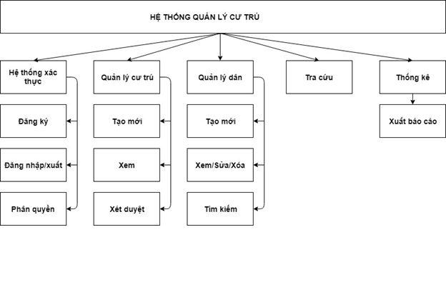

### 2.5.2. Sơ đồ xử lý luồng dữ liệu (DFD – Data Flow Diagram)

Sơ đồ mức ngữ cảnh

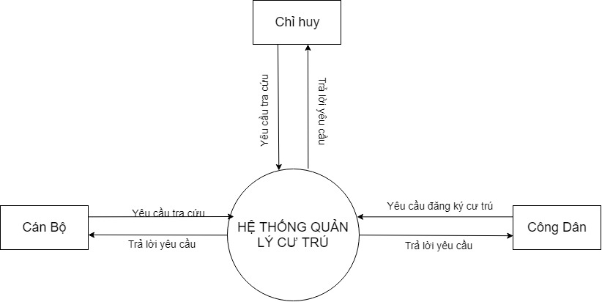

Sơ đồ mức 0

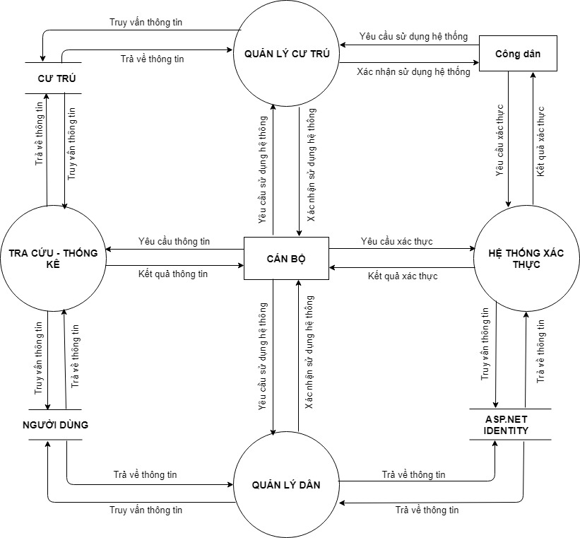

Sơ đồ mức 1

**a) Hệ thống xác thực**

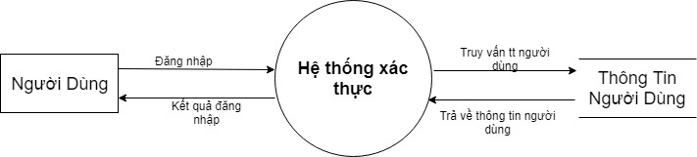

**b) Quản lý cư trú**

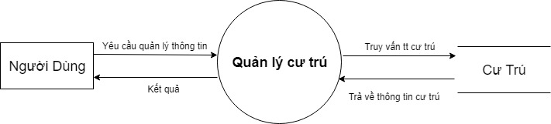

**c) Quản lý dân**

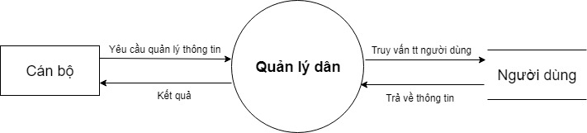

### 2.5.3. Mô hình quan niệm dữ liệu

Danh sách các thực thể

**a) Thực thể Cư trú**

CuTru(Id, NgayTao, NgayDangKy, NgayHetHan, SoNha, Duong, Phuong, Quan, ThanhPho, DaDuyet, LoaiCuTruId, CanBoId, Email, DienThoai)

*Diễn giải:* Mỗi thông tin cư trú có Id duy nhất để phân biệt với các thông tin cư trú khác. Mỗi thông tin cư trú còn xác định bởi Email, điện thoại (DienThoai).

Mỗi thông tin cư trú sẽ có địa chỉ gồm:

* Số nhà (SoNha)
* Tên đường (Duong)
* Tên phường/xã (Phuong)
* Tên quận/huyện (Quan)
* Tên tỉnh/thành (ThanhPho)

Trạng thái của thông tin cư trú đã được duyệt hay chưa (DaDuyet) và thông tin cán bộ đã duyệt cư trú này (CanBoId)

Loại cư trú là Tạm vắng hay Tạm trú (LoaiCuTruId).

Email và số điện thoại của người đã đăng ký.

Thông tin về ngày tháng:

* Ngày tạo (NgayTao)
* Ngày đăng ký (NgayDangKy)
* Ngày hết hạn (NgayHetHan)

**b) Thực thể Loại cư trú**

LoaiCuTru(Id, Ten)

*Diễn giải:* Mỗi cư trú sẽ chứa thông tin về loại cư trú.

Mỗi loại cư trú có Id duy nhất để phân biệt với các loại cư trú khác.

Mỗi loại cư trú còn được xác định bởi tên loại (Ten).

**c) Thực thể Người dùng**

NguoiDung(Id, HoTen, GioiTinh, SinhNhat, ChucVuId, SoNha, Duong, Phuong, Quan, ThanhPho, NoiSinh, QueQuan, QuocTich, Avatar, IdentityId, DienThoai)

*Diễn giải:* Mỗi người dùng có một mã số (Id) duy nhất để phân biệt với các người dùng khác. Mỗi người dùng còn xác định bởi tên người dùng (HoTen), điện thoại (DienThoai), ảnh đại diện (Avatar).

Mỗi người dùng có thông tin về chức vụ của mình (ChucVuId)

Thông tin về địa chỉ và xuất thân gồm:

* Số nhà (SoNha)
* Tên đường (Duong)
* Tên phường/xã (Phuong)
* Tên quận/huyện (Quan)
* Tên tỉnh/thành (ThanhPho)
* Nơi sinh (NoiSinh)
* Quê quán (QueQuan)
* Quốc tịch (QuocTich)
* Điện thoại (DienThoai)

Ngoài ra còn có thông tin ảnh đại diện (Avatar).

**d) Thực thể Chức vụ**

ChucVu(Id, Ten)

*Diễn giải:* Mỗi người dùng sẽ có thông tin về chức vụ

Mỗi loại chức vụ có Id duy nhất để phân biệt với các loại chức vụ khác.

Mỗi loại chức vụ còn được xác định bởi tên loại (Ten).

**e) Thực thể Đăng ký cư trú**

DangKyCuTru(CuTruId, CongDanId)

Diễn giải: Mỗi thông tin cư trú (CuTruId) sẽ có thông tin về công dân nằm trong cư trú này (CongDanId)

Sơ đồ thực thể các mối liên kết

**a) Xét hai thực thể CuTru và LoaiCuTru**

Ta thấy rằng mỗi Cư Trú có một Loại Cư Trú duy nhất và mỗi Loại Cư Trú có thể thuộc về nhiều Cư Trú. Như vậy hai thực thể CuTru và LoaiCuTru liên kết với nhau theo quan hệ một – nhiều.

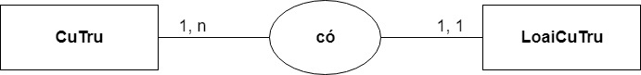

**b) Xét hai thực thể NguoiDung và LoaiChucVu**

Ta thấy rằng mỗi Người Dùng có một Loại Chức Vụ duy nhất và mỗi Loại Chức Vụ có thể thuộc về nhiều Người Dùng. Như vậy hai thực thể NguoiDung và LoaiNguoiDung liên kết với nhau theo quan hệ một – nhiều.

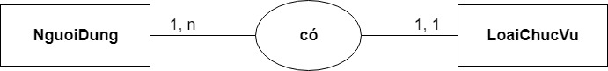

**c) Xét hai thực thể NguoiDung và CuTru**

Ta thấy rằng mỗi thông cư trú có thể chứa nhiều người dùng và mỗi người dùng có thể thuộc về nhiều cư trú khác. Như vậy hai thực thể NguoiDung và CuTru liên kết với nhau theo quan hệ nhiều – nhiều.

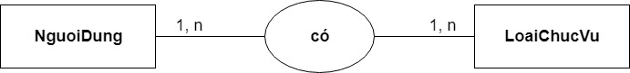

Sơ đồ thực thể kết hợp (ERD – Entity Relationship Diagram)

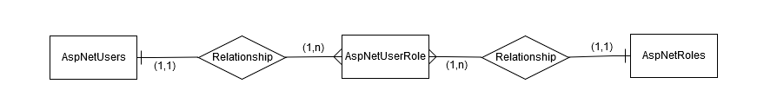

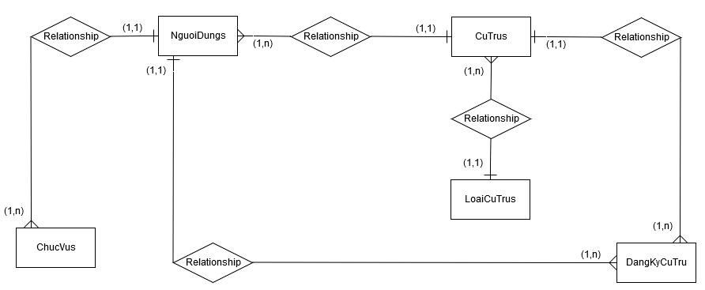

### 2.5.4. Mô hình dữ liệu quan hệ

Lược đồ cơ sở dữ liệu

##### 

##### Bảng ChucVus

|  |  |  |  |  |
| --- | --- | --- | --- | --- |
| **Tên thuộc tính** | **Diễn giải** | **Kiểu dữ liệu** | **Ràng buộc** | **Độ dài** |
| Id | Mã chức vụ | int | khóa chính |  |
| Ten | Mật khẩu | nvarchar | null | MAX |

##### Bảng CuTrus

|  |  |  |  |  |
| --- | --- | --- | --- | --- |
| **Tên thuộc tính** | **Diễn giải** | **Kiểu dữ liệu** | **Ràng buộc** | **Độ dài** |
| Id | Mã cư trú | int | khóa chính |  |
| NgayTao | Ngày tạo | datetime | not null |  |
| NgayDangKy | Ngày đăng ký cư trú | nvarchar | not null | MAX |
| SoNha | Số nhà | nvarchar | not null | MAX |
| Duong | Đường | nvarchar | not null | MAX |
| DiaChi | Địa chỉ cư trú | nvarchar | not null | MAX |
| Quan | Số điện thoại sinh viên | nvarchar | not null | MAX |
| ThanhPho | Thành phố | nvarchar | not null | MAX |
| DaDuyet | Đã duyệt hay chưa | bit | not null |  |
| Email | Email | nvarchar | null | MAX |
| DienThoai | Điện thoại | nvarchar | not null | MAX |
| LoaiCuTruId | Mã loại cư trú | int | khóa ngoại |  |
| CanBoId | Mã cán bộ | int | khóa ngoại |  |

##### Bảng DangKyCuTru

|  |  |  |  |  |
| --- | --- | --- | --- | --- |
| **Tên thuộc tính** | **Diễn giải** | **Kiểu dữ liệu** | **Ràng buộc** | **Độ dài** |
| CuTruId | Mã cư trú | int | khóa chính |  |
| CongDanId | Mã công dân | int | khóa chính |  |

##### Bảng LoaiCuTrus

|  |  |  |  |  |
| --- | --- | --- | --- | --- |
| **Tên thuộc tính** | **Diễn giải** | **Kiểu dữ liệu** | **Ràng buộc** | **Độ dài** |
| Id | Mã cư trú | int | khóa chính |  |
| Ten | Tên cư trú | nvarchar | null | MAX |

##### Bảng NguoiDungs

|  |  |  |  |  |
| --- | --- | --- | --- | --- |
| **Tên thuộc tính** | **Diễn giải** | **Kiểu dữ liệu** | **Ràng buộc** | **Độ dài** |
| Id | Mã cư trú | int | khóa chính |  |
| HoTen | Họ tên | nvarchar | not null | MAX |
| GioiTinh | Giới tính | bit | not null |  |
| SinhNhat | Sinh nhật | datetime | not null |  |
| SoNha | Số nhà | nvarchar | not null | MAX |
| Duong | Đường | nvarchar | not null | MAX |
| Phuong | Địa chỉ cư trú | nvarchar | not null | MAX |
| Quan | Quận | nvarchar | not null | MAX |
| ThanhPho | Thành phố | nvarchar | not null | MAX |
| NoiSinh | Nơi sinh | nvarchar | not null | MAX |
| QueQuan | Quên quán | nvarchar | null | MAX |
| QuocTich | Quốc tịch | nvarchar | null | MAX |
| Avatar | Ảnh đại diện | nvarchar | null | MAX |
| DienThoai | Điện thoại | nvarchar | null | MAX |
| IdentityId | Thông tin đăng nhập | nvarchar | null | 128 |
| ChucVuId | Mã chức vụ | int | khóa ngoại |  |

1. **Bảng AspNetUsers**

|  |  |  |  |  |
| --- | --- | --- | --- | --- |
| **Tên thuộc tính** | **Diễn giải** | **Kiểu dữ liệu** | **Ràng buộc** | **Độ dài** |
| Id | Mã user | nvarchar | khóa chính | 128 |
| Email | Email | nvarchar | null | 256 |
| EmailConfirmed | Xác nhân email | bit | not null |  |
| PasswordHash | Password mã hóa | nvarchar | null | MAX |
| SecurityStamp | Mã bảo mật | nvarchar | null | MAX |
| PhoneNumber | Điện thoại | nvarchar | null | MAX |
| PhoneNumberConfirmed | Xác nhận điện thoại | bit | not null |  |
| TwoFactorEnabled | Xác thực 2 mặt | bit | not null |  |
| LockoutEndDateUtc | Ngày kết thúc chặn | datetime | null |  |
| LockoutEnabled | Chặn | bit | not null |  |
| AccessFailedCount | Truy cập thất bại | int | not null |  |
| Username | Username | nvarchar | not null | 256 |

1. **Bảng AspNetRoles**

|  |  |  |  |  |
| --- | --- | --- | --- | --- |
| **Tên thuộc tính** | **Diễn giải** | **Kiểu dữ liệu** | **Ràng buộc** | **Độ dài** |
| Id | Mã phân quyền | nvarchar | khóa chính | 128 |
| Name | Tên phân quyền | nvarchar | Not null | 256 |

1. **Bảng AspNetUserRoles**

|  |  |  |  |  |
| --- | --- | --- | --- | --- |
| **Tên thuộc tính** | **Diễn giải** | **Kiểu dữ liệu** | **Ràng buộc** | **Độ dài** |
| UserId | Mã phân quyền | nvarchar | khóa chính | 128 |
| RoleId | Tên phân quyền | nvarchar | khóa chính | 128 |

# CHƯƠNG 3. KẾT QUẢ THỰC NGHIỆM

## 3.1. Các thành phần chức năng của hệ thống

* **Chức năng đăng nhập hệ thống:** đăng nhập tài khoản để xử lý chương trình.
* **Menu:** chứa các chức năng chính của chương trình
* *Trang chủ:* trở về trang giao diện chính của chương trình
* *Quản lý cư trú:*đăng ký mới, hiển thị danh sách, đăng ký đã duyệt, chưa duyệt
* *Quản lý công dân:* hiển thị danh sách, đã đăng ký, chưa đăng ký
* *Tìm kiếm*
* *Thống kê dữ liệu*
* *Đăng ký mới, Xóa thông tin, Cập nhật thông tin, Xem thông tin*
* **Chức năng quản lý:**
* *Thông tin quản lý cư trú:*
* Hiển thị thông tin các cư trú
* Thêm, xóa, cập nhật thông tin của từng cư trú.
* *Thông tin quản lý dân:*
* Hiển thị thông tin dân cư trú.
* Thêm, xóa, cập nhật thông tin của từng người dân.
* **Chức năng tìm kiếm:**
* Tìm kiếm cư trú:
  + Tìm kiếm theo nơi sinh
  + Tìm kiếm theo quê quán
  + Tìm kiếm theo quốc tịch
  + Tìm kiếm theo địa chỉ cư trú
  + Tìm kiếm theo địa chỉ công dân
* Tìm kiếm dân:
  + Tìm kiếm theo nơi sinh
  + Tìm kiếm theo quê quán
  + Tìm kiếm theo quốc tịch
  + Tìm kiếm theo địa chỉ
* **Chức năng thống kê:**
* Tổng số cư trú trong CSDL
* Số người đăng ký trong ngày
* Số cư trú đang chờ duyệt của cán bộ quản lý
* Số cư trú hết hạn đăng ký

## 3.2. Thiết kế giao diện hệ thống

### 3.2.1. Form đăng nhập

Đây là trang đầu tiên khi truy cập vào phần mềm

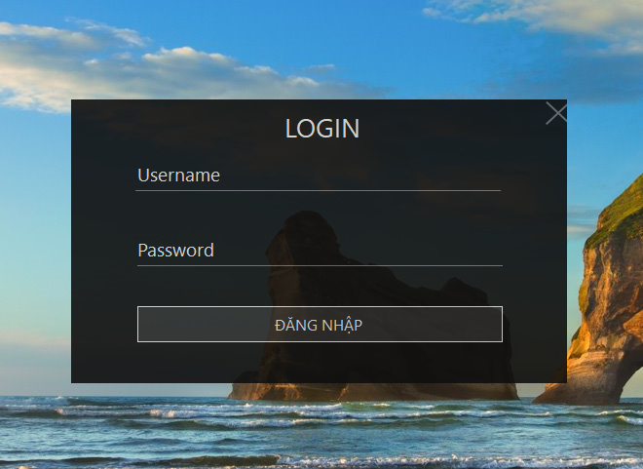

|  |  |  |  |  |
| --- | --- | --- | --- | --- |
| **Tên control** | **Loại** | **Ràng buộc** | **Sự kiện** | **Ý nghĩa** |
| txtUsername | Text Field | not null |  | Tên tài khoản |
| txtPassword | Text Field | not null |  | Mật khẩu |
| btnDangNhap | Button |  | Click | Xác nhận thông tin và đăng nhập vào trang quản lý |

### 3.2.2. Form chính của Cán Bộ Quản Lý

Giao diện chính của phần mềm

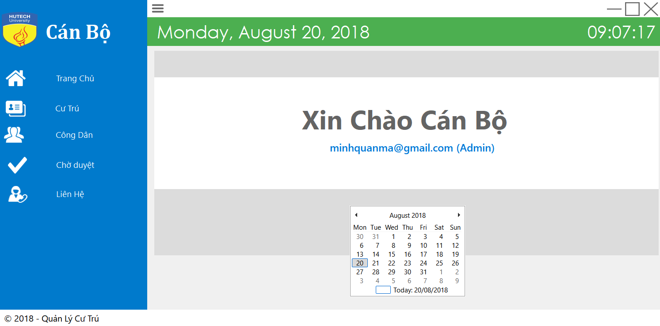

### 3.2.3. Quản lý cư trú

Form quản lý cư trú

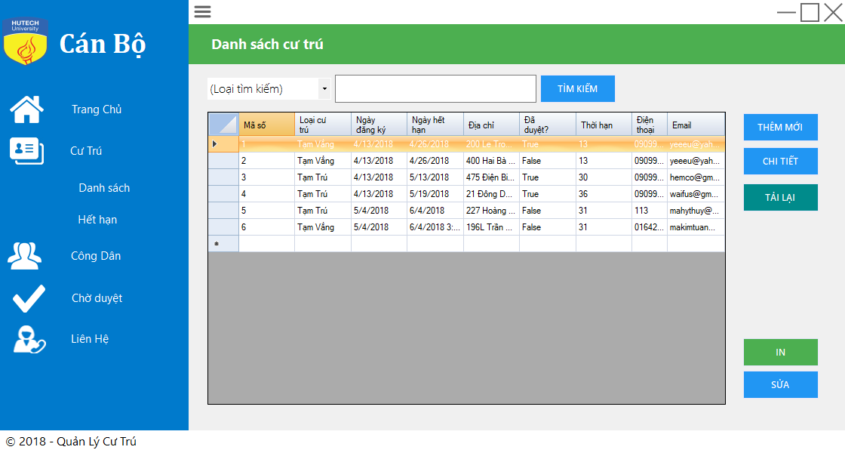

|  |  |  |  |  |
| --- | --- | --- | --- | --- |
| **Tên control** | **Loại** | **Ràng buộc** | **Sự kiện** | **Ý nghĩa** |
| cbbLoaiTimKiem | ComboBox |  |  | Chọn loại tìm kiếm |
| txtTimKiem | Text Field |  |  | Nhập thông tin cần tìm |
| btnTimKiem | Button |  | Click | Nút tìm kiếm |
| dgvCuTru | DataGridViewX |  |  | Danh sách cư trú |
| btnThemMoi | Button |  | Click | Nút thêm mới |
| btnChiTiet | Button |  | Click | Nút xem chi tiết |
| btnTaiLai | Button |  | Click | Nút tải lại danh sách |
| btnIn | Button |  | Click | In chi tiết cư trú |
| btnSua | Button |  | Click | Sửa chi tiết cư trú |

Form đăng ký cư trú

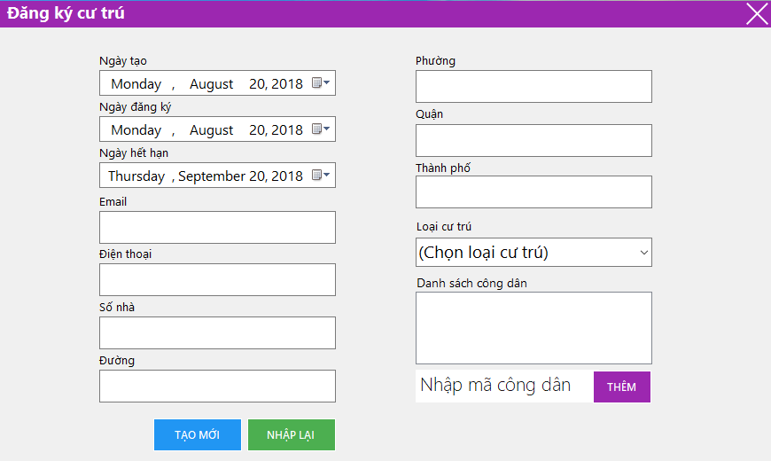

|  |  |  |  |  |
| --- | --- | --- | --- | --- |
| **Tên control** | **Loại** | **Ràng buộc** | **Sự kiện** | **Ý nghĩa** |
| dtpNgayTao | DataTimePicker | not null |  | Chọn danh sách ngày giờ |
| dtpNgayDangKy | DataTimePicker | not null |  | Chọn danh sách ngày giờ |
| dtpNgayHetHan | DataTimePicker | not null |  | Chọn danh sách ngày giờ |
| txtEmail | TextBox |  | KeyPress | Nhập email |
| txtDienThoai | TextBox | Not null | KeyPress | Nhập số điện thoại |
| txtSoNha | TextBox | not null | KeyPress | Nhập số nhà |
| txtDuong | TextBox | not null | KeyPress | Nhập tên đường |
| txtPhuong | TextBox | not null | KeyPress | Nhập tên phường |
| txtQuan | TextBox | not null | KeyPress | Nhập tên quận |
| txtThanhPho | TextBox | not null | KeyPress | Nhập tên thành phố |
| cbLoaiCuTru | ComboBox |  |  | Chọn danh sách loại cư trú |
| lbMaCongDan | ListBox |  |  | Danh sách công dân |
| txtNhapMaCongDan | TextBox |  | KeyPress | Nhập mã công dân |
| btnThem | Button |  | Click | Nút thêm |
| btnTaoMoi | Button |  | Click | Nút tạo mới |
| btnNhapLai | Button |  | Click | Nút nhập lại |

Form chi tiết cư trú

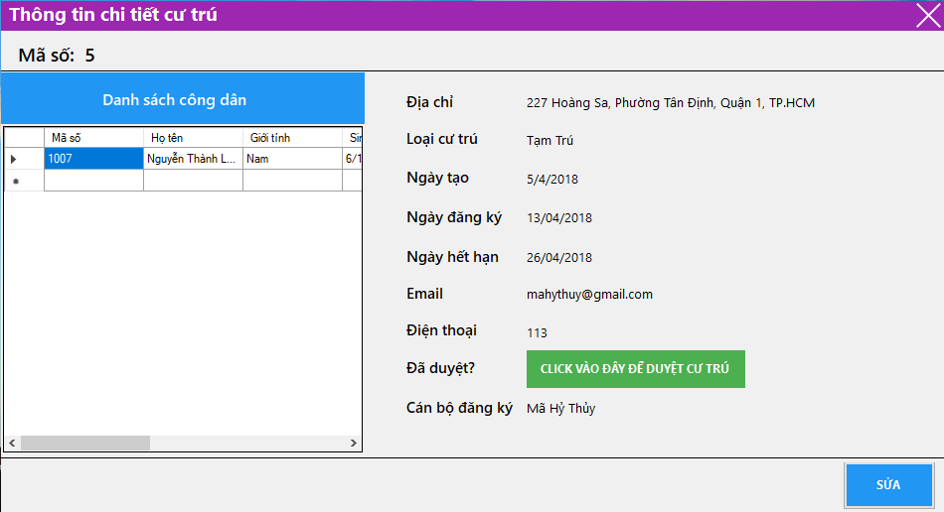

|  |  |  |  |  |
| --- | --- | --- | --- | --- |
| **Tên control** | **Loại** | **Ràng buộc** | **Sự kiện** | **Ý nghĩa** |
| btnDuyetCuTru | Button |  | Click | Nút duyệt cư trú |
| btnSua | Button |  | Click | Nút sửa cư trú |
| dgvDanhSachCongDan | DataGridView |  |  | Danh sách công dân |

Form sửa thông tin cư trú

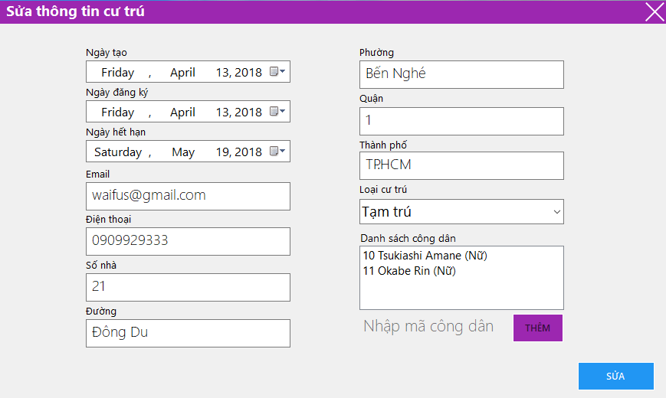

Form report

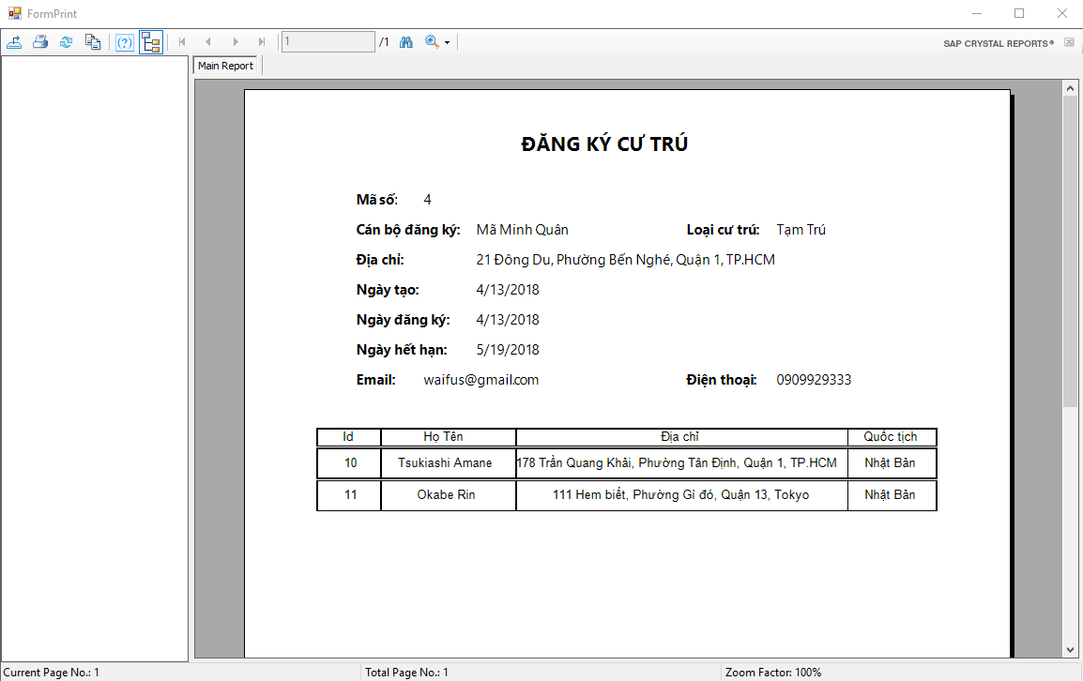

### 3.2.4. Form quản lý cư trú hết hạn

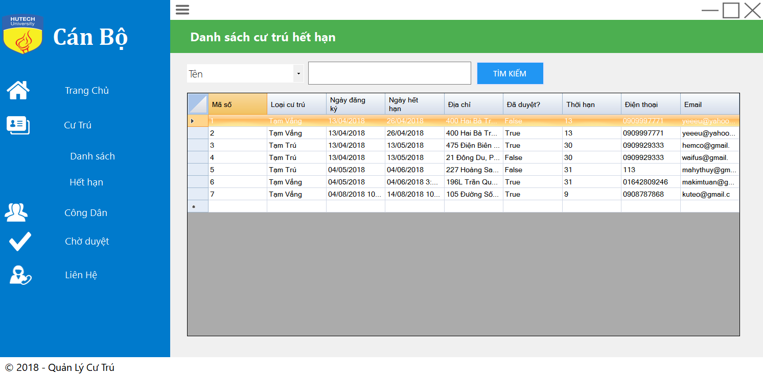

|  |  |  |  |  |
| --- | --- | --- | --- | --- |
| **Tên control** | **Loại** | **Ràng buộc** | **Sự kiện** | **Ý nghĩa** |
| cbbTen | ComboBox |  | Click | Chọn loại tìm kiếm |
| txtTimKiem | TextBox |  | KeyPress | Nhập thông tin cần tìm |
| btnTimKiem | Button |  | Click | Nút tìm kiếm |
| dgvCuTru | DataGridViewX |  |  | Danh sách cư trú |

### 3.2.5. Quản lý công dân

Form quản lý công dân

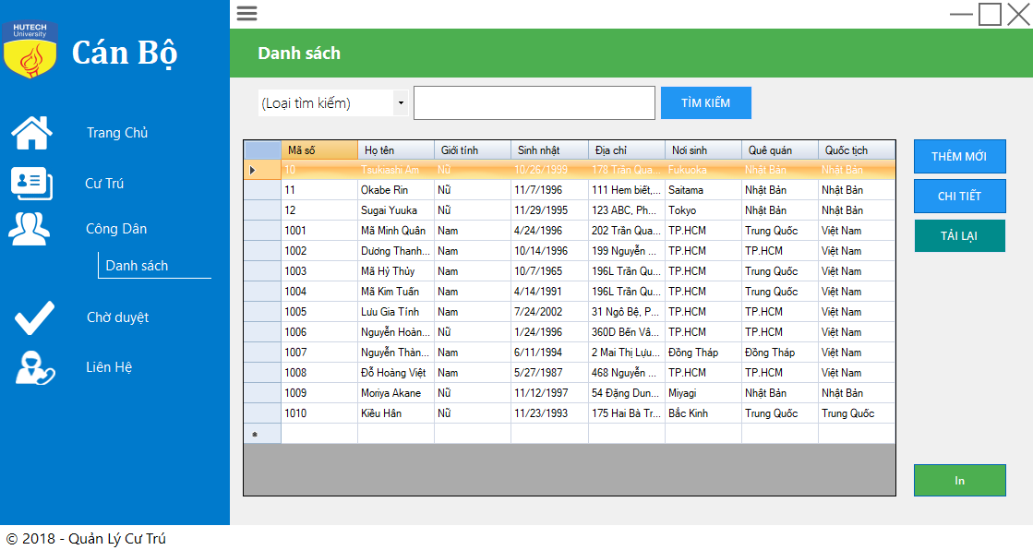

|  |  |  |  |  |
| --- | --- | --- | --- | --- |
| **Tên control** | **Loại** | **Ràng buộc** | **Sự kiện** | **Ý nghĩa** |
| cbbLoaiTimKiem | ComboBox |  | Click | Chọn loại tìm kiếm |
| txtTimKiem | TextBox |  | KeyPress | Nhập thông tin cần tìm |
| btnTimKiem | Button |  | Click | Nút tìm kiếm |
| dgvDanhSachCongDan | DataGridViewX |  |  | Danh sách công dân |
| btnThemMoi | Button |  | Click | Nút thêm mới |
| btnChiTiet | Button |  | Click | Nút xem chi tiết |
| btnTaiLai | Button |  | Click | Nút tải lại danh sách |
| btnIn | Button |  | Click | In chi tiết công dân |

Form thêm công dân

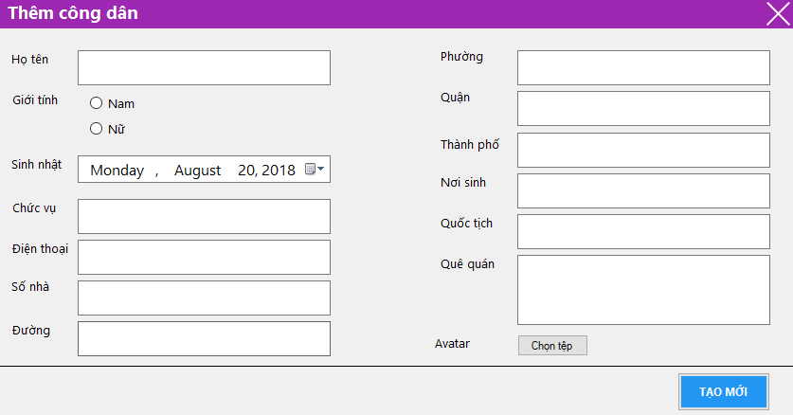

|  |  |  |  |  |
| --- | --- | --- | --- | --- |
| **Tên control** | **Loại** | **Ràng buộc** | **Sự kiện** | **Ý nghĩa** |
| txtHoTen | TextBox |  | KeyPress | Nhập họ tên |
| rbNam/rbNu | RadioButton |  | Checked | Chọn nam, nữ |
| dtpSinhNhat | DateTimePicker |  | Select | Chọn danh sách ngày sinh |
| txtChucVu | TextBox |  | KeyPress | Nhập chức vụ |
| txtDienThoai | TextBox |  | KeyPress | Nhập điện thoại |
| txtSoNha | TextBox |  | KeyPress | Nhập số nhà |
| txtDuong | TextBox |  | KeyPress | Nhập đường |
| txtPhuong | TextBox |  | KeyPress | Nhập phường |
| txtQuan | TextBox |  | KeyPress | Nhập quận |
| txtThanhPho | TextBox |  | KeyPress | Nhập thành phố |
| txtNoiSinh | TextBox |  | KeyPress | Nhập nơi sinh |
| txtQuocTich | TextBox |  | KeyPress | Nhập quốc tịch |
| txtQueQuan | TextBox |  | KeyPress | Nhập quê quán |
| btnChonTep | Button |  | Click | Nút chon ảnh |
| btnTaoMoi | Button |  | Click | Nút tạo mới |

Form chi công dân

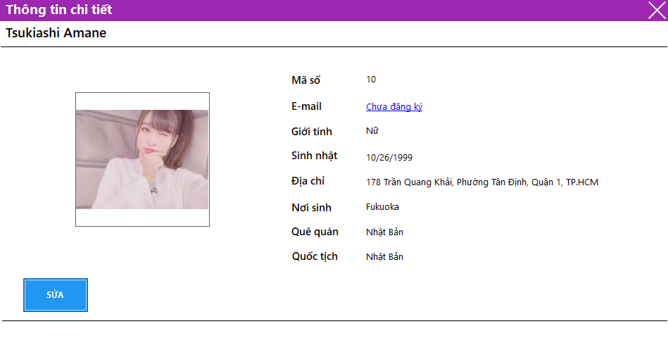

### 3.2.6. Form chờ duyệt

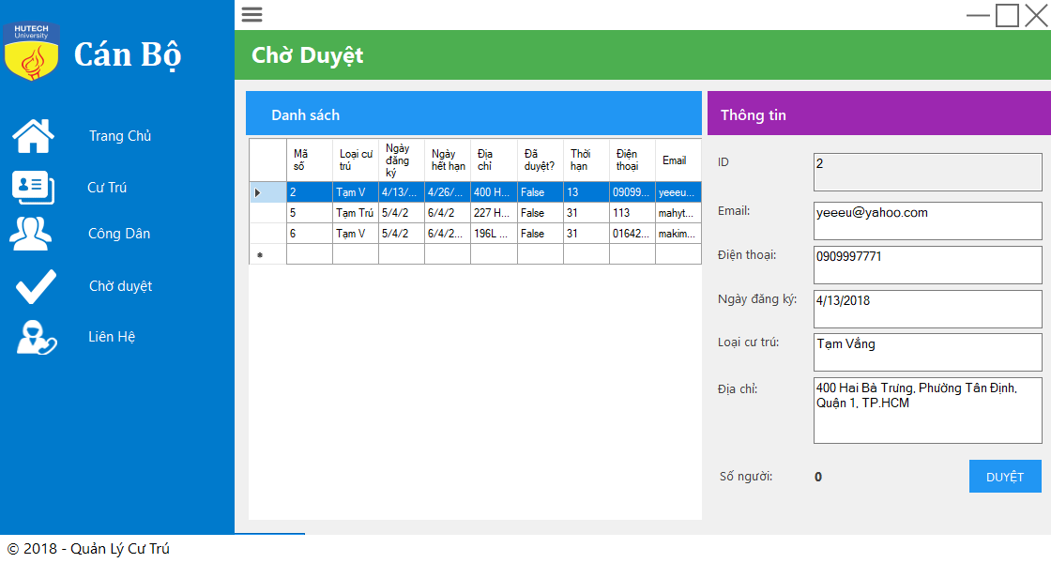

|  |  |  |  |  |
| --- | --- | --- | --- | --- |
| **Tên control** | **Loại** | **Ràng buộc** | **Sự kiện** | **Ý nghĩa** |
| dgvDanhSachChoDuyet | DataGridView |  | SelectionChanged | Danh sách chờ duyệt |
| txtId | TextBox |  | KeyPress | Hiện mã số |
| txtEmail | TextBox |  | KeyPress | Hiện email |
| txtDienThoai | TextBox |  | KeyPress | Hiện số điện thoại |
| txtNgayDangKy | TextBox |  | KeyPress | Hiện ngày đăng ký |
| txtLoaiCuTru | TextBox |  | KeyPress | Hiện loại cư trú |
| txtDiaChi | TextBox |  | KeyPress | Hiện địa chỉ |
| lbSoNguoi | Label |  |  | Hiện số người |
| btnDuyet | Button |  | Click | Nút duyệt |

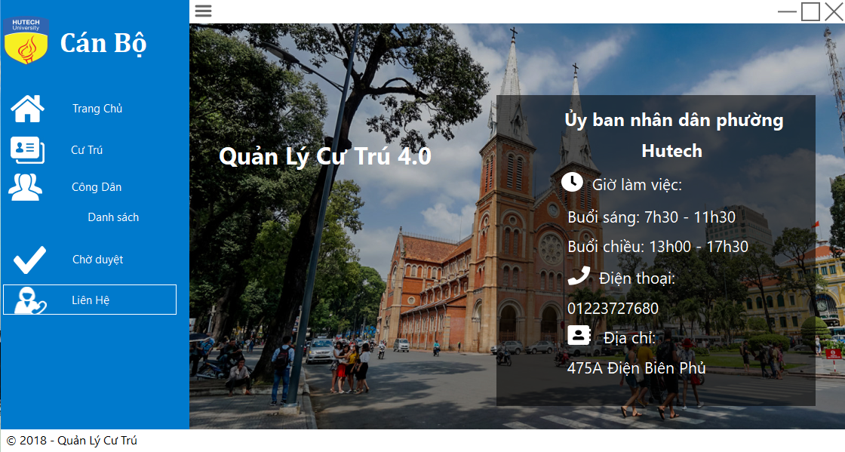

# CHƯƠNG 4. KẾT LUẬN

## 4.1. Kết quả đạt được

Xây dựng phần mềm quản lý nói chung và phần mềm quản lý cư trú nói riêng không chỉ là việc xây dựng đơn thuần mà đòi hỏi trước đó phải tiến hành một cách có hệ thống các giai đoạn khảo sát, phân tích thiết kế.

Đứng trước xu thế phát triển của công nghệ thông tin như vũ bão hiện nay thì việc xây dựng phần mềm quản lý cư trú trong địa phương điều thiết yếu và mang tính thực tế cao. Qua việc nghiên cứu xây dựng đề tài này, chúng em đã phần nào củng cố được các kiến thức về lập trình và nắm được cách làm thế nào để xây dựng được một phần mềm. Từ đó, chúng em có thể xây dựng được những phần mềm tương tự như: quản lý thư viện, quản lý nhân sự, quản lý khách sạn…

## 4.2. Đánh giá phần mềm

### 4.2.1. Ưu điểm

* Rút ngắn được thời gian làm việc của quản lý.
* Sử dụng máy tính vào việc tìm kiếm các thông tin chi tiết về thông tin người dân, quản lý cư trú nhanh chóng và thuận tiện hơn. Việc lưu trữ các thông tin cư trú, thông người dân đơn giản, không cần phải có nơi lưu trữ lớn.
* Việc thống kê thuận tiện, nhanh chóng, cho cái nhìn khái quát về dữ liệu cư trú.
* Với những chức năng xử lý sẵn có, phần mềm giúp công việc của nhân viên quản lý nhẹ nhàng hơn, nhanh chóng và thuận tiện, tối ưu năng suất và hiệu quả làm việc

### 4.2.2. Nhược điểm

* Để xây dựng được một hệ thống quản lý tốt cần đầu tư chi phí vào máy móc, phần mềm, nhân sự và các nghiệp vụ bổ trợ khác…
* Một số trường hợp liên quan đến các nghiệp vụ khác vẫn chưa giải quyết hết.
* Hệ thống có thể không dễ dàng sử dụng đối với 1 số người dùng chưa có chuyên môn về tin học.
* Chưa có nguồn cơ sở dữ liệu quốc gia chính thức nên phần mềm chưa được hoàn thiện.

## 4.3. Hướng phát triển và mở rộng đề tài

Đề tài *“Phần mềm quản lý cư trú”* cần được mở rộng và xem xét trên nhiều khía cạnh hơn để phần mềm được hoàn thiện, giúp cho việc quản lý hệ thống cư trú địa phương dễ dàng hơn, giảm bớt sự cồng kềnh của sổ sách, các nghiệp vụ giấy tờ làm mất nhiều thời gian… Trong đề tài này, chúng em chỉ mới phân tích và xây dựng phần mềm đơn giản, cần phải phát triển và làm rõ thêm:

* Mở rộng cơ sở dụng, thêm các thông tin dữ liệu cần thiết. Cập nhật cơ sở dữ liệu quốc gia.
* Tích hợp xác thực chính xác các thông tin được kê khai của người dân được kê khai trong các phiếu thu thập thông tin để đảm bảo về mặt pháp lý.
* Chuyển hướng quản lý thông tin công dân từ giấy tờ thô sơ qua hướng sử dụng công nghệ thông tin.
* Mở rộng thêm ứng dụng mobile: cho phép nhập và chỉnh sửa các thông tin từ xa, cũng như hỗ trợ công dân thuận tiện trong việc cung cấp thông tin.